|  |
| --- |
| **Spécifications Fonctionnelles Détaillées** |
| **« Gestion des attachements et décomptes »** |

|  |  |
| --- | --- |
| Réf. Projet : | …….. |
| Auteur : | ISLAH |
| Statut : | Version pour validation |
| Dernière mise à jour le : | 09/12/2016 |

**Validation :**

|  |  |  |  |  |  |
| --- | --- | --- | --- | --- | --- |
|  | | | Nom | Fonction | Visa |
| Rédacteur | | ISLAH | |  |  |
| Vérificateur |  | | |  |  |
| Vérificateur |  | | |  |  |
| Approbateur |  | | |  |  |

**Historique des versions :**

|  |  |  |  |  |  |  |
| --- | --- | --- | --- | --- | --- | --- |
| Date | | | Version | Rédacteur | Object | Validation |
|  | |  | |  |  |  |
|  |  | | |  |  |  |
|  |  | | |  |  |  |

**Documents de référence :**

|  |  |  |
| --- | --- | --- |
| Intitulé | Version | Origine |
|  |  |  |
|  |  |  |
|  |  |  |
|  |  |  |

**Liste de Diffusion :**

|  |  |  |
| --- | --- | --- |
| Nom | Fonction | Rôle Projet |
|  |  |  |
|  |  |  |
|  |  |  |

Table de matière

1- Présentation de l’application: 2

1.1- Gestion des attachements: 2

1.1.1- Diagramme d’enchainement des écrans gestion des attachements 2

1.1.2- Cas d’utilisation créer un attachement : 3

1.1.1.1- Ecran créer attachement lié marché: 3

1.1.1.2- Liste des champs et données gérés par l’interface 3

1.1.1.3- Ecran consulter attachement lié bon de commande 3

1.1.1.4- Liste des champs et données gérés par l’interface 4

1.1.1.5- Règles de gestion 5

1.1.2.1- Ecran créer attachement lié à un bon de commande: 3

1.1.2.2- Liste des champs et données gérés par l’interface 3

1.1.2.3- Ecran consulter attachement lié bon de commande 3

1.1.2.4- Liste des champs et données gérés par l’interface 4

1.1.2.5- Règles de gestion 5

1.2.1- Diagramme de séquence gestion des attachements 5

1.2- Gestion des décomptes: 2

1.2.1- Diagramme d’enchainement des écrans gestion des décomptes 2

1.1.2- Cas d’utilisation créer un décompte provisoire : 3

1.1.1.1- Ecran créer un décompte provisoire: 3

1.1.1.2- Liste des champs et données gérés par l’interface 3

1.1.1.3- Ecran consulter décompte provisoire 3

1.1.1.4- Liste des champs et données gérés par l’interface 4

1.1.1.5- Règles de gestion 5

1.1.2.1- Ecran créer décompte définitif partiel 3

1.1.2.2- Liste des champs et données gérés par l’interface 3

1.1.2.3- Ecran consulter attachement définitif partiel 3

1.1.2.4- Liste des champs et données gérés par l’interface 4

1.1.2.1- Ecran créer décompte définitif 3

1.1.2.2- Liste des champs et données gérés par l’interface 3

1.1.2.3- Ecran consulter attachement définitif 3

1.1.2.4- Liste des champs et données gérés par l’interface 4

1.1.2.5- Règles de gestion 5

1.2.1- Diagramme de séquence gestion des attachements 5

# Présentation de l’application :

L’application de gestion des attachements et décomptes a pour objectif de gérer les réceptions établies dans le système ApiPro et de les attacher, ces attachements sont des peuvent de réception des prestations réalisés par un prestataire et sont signés par MARSAMAROC et le fournisseur que ça soit dans le cadre d’un marché ou d’un bon de commande, l’application permet également de gérer les décomptes provisoires, partiels et définitifs ainsi que de ressortir des PV correspondants.

* 1. GESTION DES ATTACHEMENTS :
     1. Diagramme d’enchainement des écrans

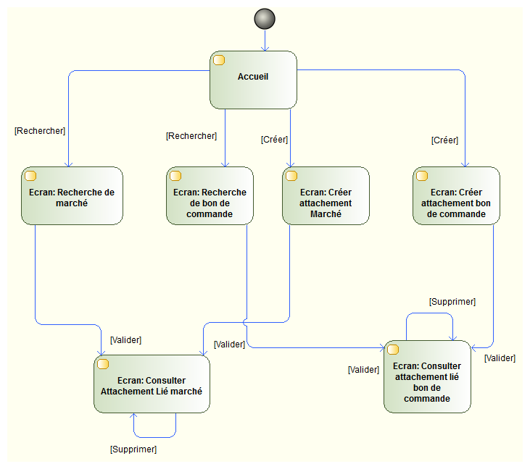

Diagramme d’enchainement d’écran gestion des attachements

Authentification :

* + 1. Cas d’utilisation créer un attachement :

1.1.2.1- Ecran créer attachement lié marché:

Cet écran permet la création d’un attachement lié à un marché :

L’utilisateur commence par choisir en auto-complétion le marché auquel il veut établir l’attachement

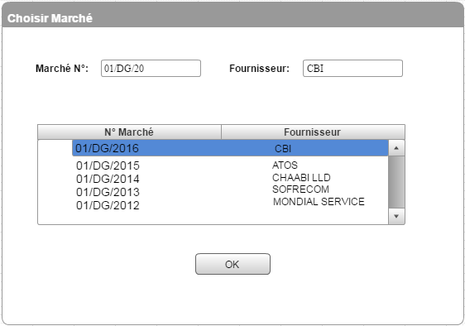

### Liste des champs et données gérés par l’interface

|  |  |  |  |
| --- | --- | --- | --- |
| Libellé du champ | Mode Saisie | Type | Obligatoire |
| Marché N° | Autocomplation | Alphanumérique | **Oui** |
| Fournisseur | Automatique | Alphanumérique | **-** |
| Tableau MARCHE/Fournisseur | - | Alphanumérique | **-** |

### Règles de gestion

|  |  |
| --- | --- |
| Règle | Description |
| R_001 | Les marchés qui apparaissent appartiennent au site auquel l’utilisateur appartient |
| R_002 | La recherche se fait en autocomplete soit par marché soit par fournisseur |
| R_003 | La liste des marchés fournisseur est triée par ordre ascendant |
| R_004 | L’utilisateur ne peut sélectionner qu’un marché à la fois |

Une fois le marché choisi l’écran de l’établissement de l’attachement  s’ouvre:

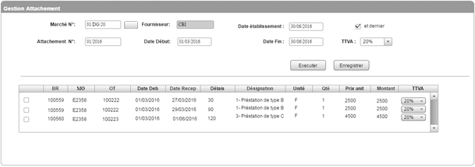

|  |  |  |  |
| --- | --- | --- | --- |
| Libellé du champ | Mode Saisie | Type | Obligatoire |
| Marché N° | - | Alphanumérique | **Oui** |
| Fournisseur | - | Alphanumérique | **-** |
| Date établissement | - | Alphanumérique | **-** |
| Et dernier | Check box |  |  |
| Attachement N° | Texte automatique modifiable | Alphanumérique |  |
| Date début | Calendrier | Date |  |
| Date fin | Calendrier | Date |  |
| TTVA | Liste | Numérique |  |
| BR | Num | Numérique |  |
| MO | Texte |  |  |
| OT | Num | Numérique |  |
| Date deb | Calendrier |  |  |
| Date reception | Calendrier | Date |  |
| Délais | Texte | Alphanumérique |  |
| désignation | Texte | Alphanumérique |  |
| unité | Texte | Alphanumérique |  |
| Prix unitaire | Num | Numérique |  |
| Montant | Num | Numérique |  |
| TTVA | Num | Numérique |  |

### Règles de gestion

|  |  |
| --- | --- |
| Règle | Description |
|  | Le numéro du marché et le fournisseur sont récupérés de l’écran des choix préalable |
|  | La date établissement de l’attachement correspond à la date système, cependant, l’utilisateur peut la modifier |
|  | Si la case à cocher et dernier est coché, l’utilisateur pourra créé un décompte définitif partiel de l'année au quelle correspond l’année de réception de l’attachement |
|  | Pour un marché cadre, le numéro de l’attachement est incrémenté et est de la (Numéro de séquence de l’attachement/Année de réception)  Quand l’année est terminée, le numéro de séquence est réinitialisé à 1 et les cumuls sont calculés pour l’année de réception et réinitialisé l’année suivante |
|  | Pour un marché ferme, le numéro de l’attachement est une séquence commençant par 1 et s’incrémentant automatiquement, les cumuls sont calculés tout au long du marché |
|  | Par défaut le TTVA est 20% et concerne toutes les lignes de réception |
|  | Au cas où on a un marché avec plusieurs TTVA, l’utilisateur peut affecté le TTVA concerné pour chaque ligne |
|  | En cliquant sur exécuter, le système apporte toutes les lignes de transactions effectuées entre la date début et la date fin |
|  | La liste des TVA est un pourcentage de (0,7,10,14,20) |
|  | L’utilisateur coche et affecte le TTVA aux lignes concernées |
|  | Une transaction de réception est liée à un seul attachement |
|  | En cliquant sur enregistrer les données qui ont êtes cochées sont enregistrés |

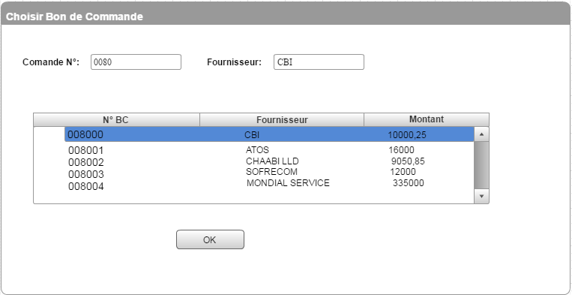

|  |  |  |  |
| --- | --- | --- | --- |
| Libellé du champ | Mode Saisie | Type | Obligatoire |
| Marché N° | Autocomplation | Alphanumérique | **Oui** |
| Fournisseur | Automatique | Alphanumérique | **-** |
| Montant HT de la commande | - |  |  |
| Tableau MARCHE/Fournisseur | - | Alphanumérique | **-** |

### Règles de gestion

(Même règle de gestion pour le choix des marchés)

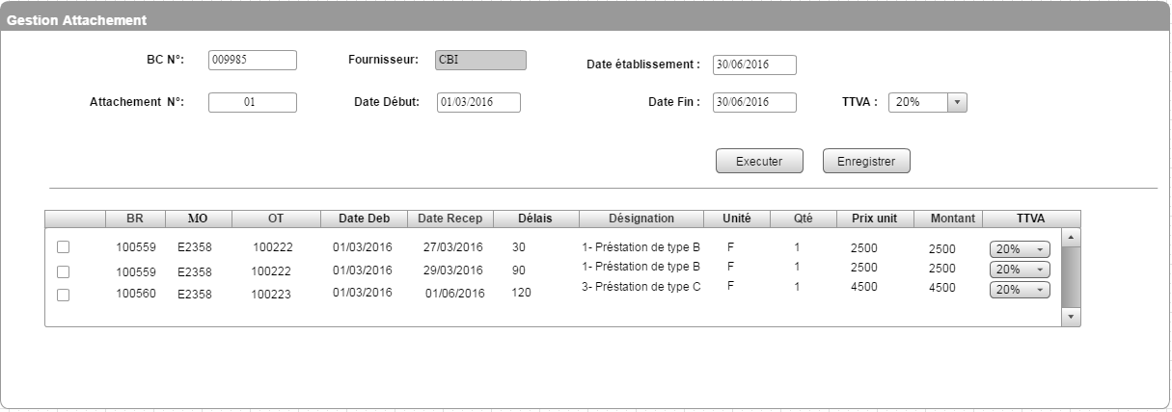

### Règles de gestion

|  |  |
| --- | --- |
| Règle | Description |
|  | Le numéro du BC et le fournisseur sont récupérés de l’écran des choix préalable |
|  | La date établissement de l’attachement correspond à la date système, cependant, l’utilisateur peut la modifier |
|  | Le numéro de l’attachement est une séquence commençant par 1 et s’incrémentant automatiquement, les cumuls sont calculés tout au long des réceptions effectuées du BC |
|  | Par défaut le TTVA est 20% et concerne toutes les lignes de réception |
|  | Au cas où on a un BC avec plusieurs TTVA, l’utilisateur peut affecté le TTVA concerné pour chaque ligne |
|  | En cliquant sur exécuter, le système apporte toutes les lignes de transactions effectuées entre la date début et la date fin |
|  | La liste des TVA est un pourcentage de (0,7,10,14,20) |
|  | L’utilisateur coche et affecte le TTVA aux lignes concernées |
|  | Une transaction de réception est liée à un seul attachement |
|  | En cliquant sur enregistrer les données qui ont êtes cochées sont enregistrés |

### Consultation de l’attachement Créé



Même champs et règles de gestion.

Une fois l’attachement est créé, l’utilisateur peut le consulter

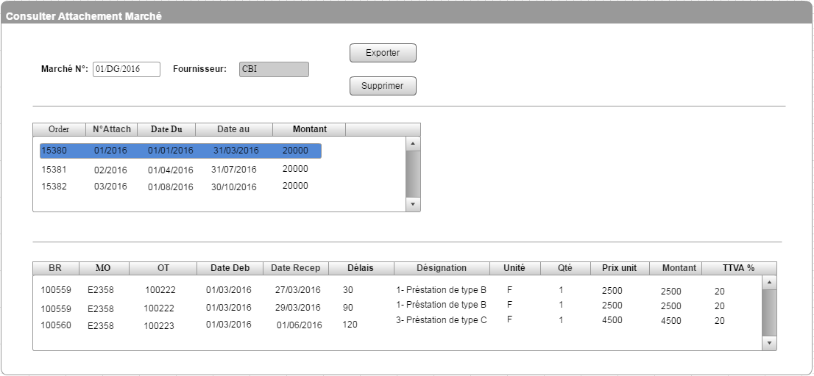

|  |  |  |  |
| --- | --- | --- | --- |
| Libellé du champ | Mode Saisie | Type | Obligatoire |
| Marché N° | Autocomplation | Alphanumérique | **Oui** |
| Fournisseur | Automatique | Alphanumérique | **-** |
| Tableau des transactions | - | Alphanumérique | **-** |

### Règles de gestion

|  |  |
| --- | --- |
| Règle | Description |
|  | En choisissant le marché concerné, la liste de tous les attachements effectués est listée |
|  | Lorsque l’utilisateur sélectionne une ligne, le détail des lignes de transactions correspondant est affiché |
|  | Lors de l’exportation de l’attachement les calculs des cumuls se font |
|  | Pour un marché cadre le cumul des réceptions est réinitialisé chaque 01/01 de l’année |
|  | Pour un marché ferme, le cumul des réceptions n’est pas réinitialisé |
|  | On prévoit deux modèles d’attachement |
|  | Lors de l’export vers, l’utilisateur choisi le modèle voulu |
|  | On prévoit un export vers Excel, et autre export PDF |
|  | Lorsqu’ un attachement est décompté on ne peut pas le supprimer qu’après que celui-ci ne soit supprimé |

Modèle 1 Attachement non valorisé :



Modèle 2 Attachement valorisé :





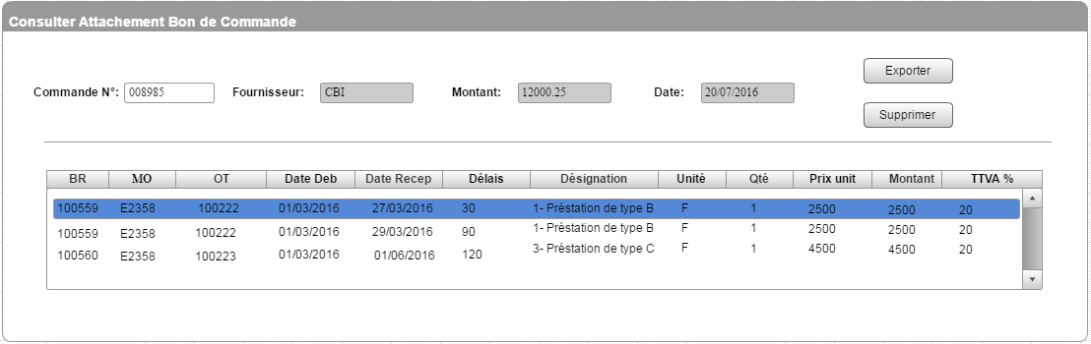

Même modèles (replacer num marché par num Bon de commande)

|  |  |  |  |
| --- | --- | --- | --- |
| Libellé du champ | Mode Saisie | Type | Obligatoire |
| BC N° | Autocomplation | Alphanumérique | **Oui** |
| Fournisseur | Automatique | Alphanumérique | **-** |
| Montant |  |  |  |
| Date commande |  |  |  |
| Tableau des transactions | - | Alphanumérique | **-** |

Même règles de gestion sauf pour les cumuls qui ne sont pas réinitialisés

### Règles de gestion

|  |  |
| --- | --- |
| Règle | Description |
|  |  |
|  |  |
|  |  |
|  |  |
|  |  |
|  |  |
|  |  |

* + 1. Création de Décomptes



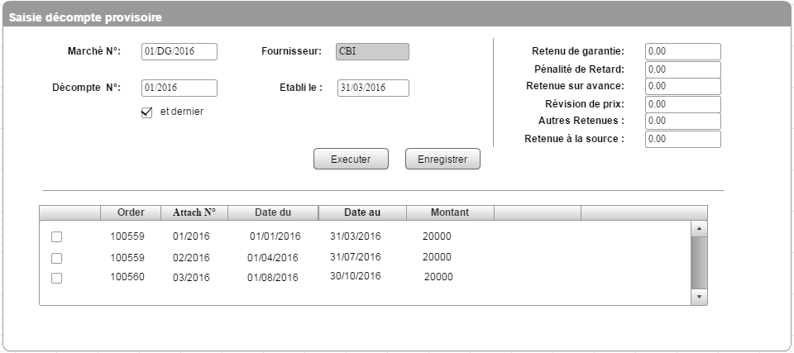

|  |  |  |  |
| --- | --- | --- | --- |
| Libellé du champ | Mode Saisie | Type | Obligatoire |
| Marché N° | Autocomplation | Alphanumérique | **Oui** |
| Fournisseur | Automatique | Alphanumérique | **-** |
| Décompte N° | Texe | Alphanumérique | **-** |
| Etablie le | Calendrier (date système) | DATE |  |
| Retenue de garantie | Texte | Numérique |  |
| Pénalité de retard | Texte | Numérique |  |
| Retenue sur avance | Texte | Numérique |  |
| Révision de prix | Texte | Numérique |  |
| Autres retenues | Texte | Numérique |  |
| Retenue à la source | Texte | Numérique |  |
|  |  |  |  |

### Règles de gestion

|  |  |
| --- | --- |
| Règle | Description |
|  |  |
|  |  |
|  |  |
|  |  |
|  |  |
|  |  |
|  |  |

Consulter Décompte



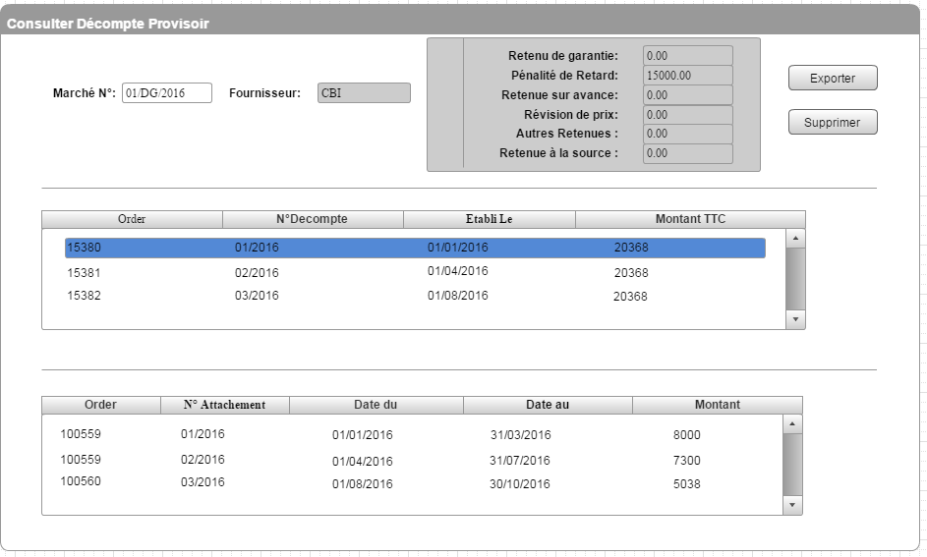

|  |  |  |  |
| --- | --- | --- | --- |
| Libellé du champ | Mode Saisie | Type | Obligatoire |
| Marché N° | Auto-complétion | Alphanumérique | **Oui** |
| Fournisseur | Automatique | Alphanumérique | **-** |
| Tableau des retenues | - | Alphanumérique | **-** |
| Tableau Décomptes |  |  |  |
| Tableau des attachements détails du décompte |  |  |  |

### Règles de gestion

|  |  |
| --- | --- |
| Règle | Description |
|  |  |
|  |  |
|  |  |
|  |  |
|  |  |
|  |  |
|  |  |

Modèle décompte provisoire :



Gestion décompte partiel



Gestion décompte définitif



Menu, Authentification et droits d’accès.

Cas échéant, authentification depuis APIPRO et visualisation des marchés et BC liés à l’ensemble des sites sur lesquels l’utilisateur a des droits.

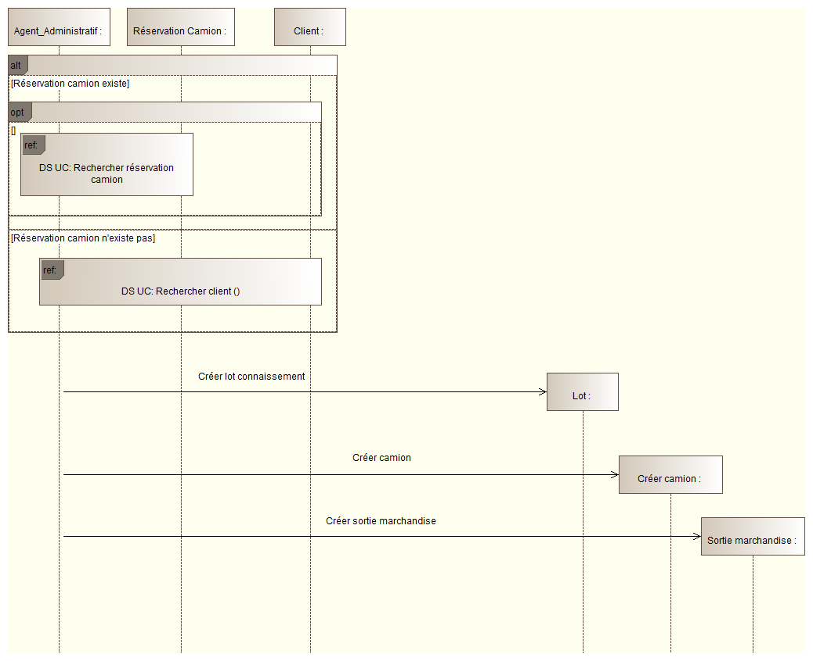

Figure 4: Diagramme de séquence créer sortie marchandise